投稿類別：史地類

篇名：
魯凱下山社茂林小米豐收祭

作者：
傅愷欣 國立屏北高中 二年九班
金珮瑜 國立屏北高中 二年九班

指導老師：
陳來福老師
古春玲老師
壹●前言
一、研究動機：
小米祭對於部落的耆老們來說是件充滿快樂的事情，而對於我們年輕人則是一件放鬆且重要的事，因為在小米祭當天大家都會聚在一起載歌載舞，所以透過專題製作課程讓大家有機會認識一下茂林部落的節慶，也讓自己在研究過程當中更了解自己的文化，將來也能傳承給下一代。

二、研究方式：
(一)、文獻探討：參考學者發表的相關論文。
(二)、參考書籍：參考學者著作的小米祭相關書籍。
(三)、調查研究方式進行返鄉詢問耆老和父母親。
(四)、上網查詢相關資料。
(五)、到部落進行田野調查。（與第三重複）

三、研究目的：
(一)、讓大家認識茂林魯凱不同的文化。
(二)、了解小米祭對於魯凱族的重要性。
(三)、了解小米祭典中的成年禮在做的事。
(四)、了解小米祭代表的意義。

四、研究方式：
(一)、田野調查：返鄉詢問耆老和父母親。
(二)、上網查詢相關資料。
(三)、部落文獻參考和到部落進行田野調查。

貳●正文

一、地理位置：
茂林部落位於高雄市茂林區第一個部落，茂林里居民以魯凱族為主，茂林部落也是一個非常典型的多元文化族群，卻是以魯凱族傳統文化為自居，居民在共榮共存理念磨合中，取得共同意識的平台，完成每一階段的工作。

二、小米祭的意義：
在茂林發展協會的原住民永續發展的初稿手冊p.17也記錄著；在茂林部落較具代表性的祭儀有：小米祭、祈雨祭、舊部落尋根之活動。小米祭是每年最重要的祭典之一。舉行小米祭之前要由部落長老開會還要巫師做好夢才能決定日子，在所有的祭典小米祭最主要是慶祝每一年的豐收，同時也祈祝下一年的風調雨順，也代表著原住民的生命力以及對大自然的求生毅力，當小米穗結實累累時，也代表年輕人可以結婚生子養家活口。小米在魯凱族社會裡扮演著神聖的角色，它是個必備品，因為它可以拿來做年糕、小米酒等……慶典也能拿出來分享。每一年有很多的祭儀活動，但是小米祭是最為重要的，他是年度最為高潮的活動，在小米祭典中也會舉行成年禮，也會製作美食和朋友分享，它是一個讓大家歡欣聚在一起的活動，因為可以讓在外的族人回家一起慶祝這盛大的活動，在外還未參與成年禮的青年也都會回來接受洗禮。
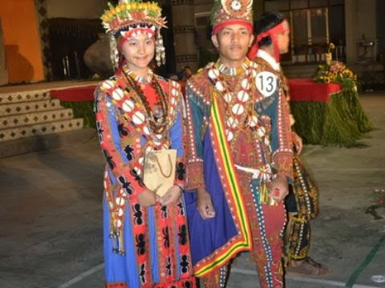
青少年回部落參加慶典，並互相交朋友。

三、成年禮的意義：
成年禮對於青年來說是榮耀可以向大家證明自己已經長大了，凡年滿14歲至18歲的男女都要經歷這個過程，成年禮是在小米祭典的前一晚所舉行，要接受儀式的男生在晚上大約十點左右夜色昏暗時，有耆老們帶領他們到山上實施膽識訓練，途中會指派任務，則任務是要去指定地點的白袍子割下樹皮帶回代表證物，給耆老驗證，在途中會經過很多挑戰，例如較年長已接受且完成的青年會在青少年無所預警下埋伏，測試青少年的膽識，膽小且回頭的青少年代表未通過這個考驗，勇敢且厲害的青年則會一路直奔山上帶回樹皮，最後會回到原本的地點集合，經由頭目會為完成任務的青少年綁上紅布條，在腰部佩掛青銅刀，全體再一同跳勇士舞，未來將成為部落的勇士執行社區所交付的各項工作，而且要盡保護部落的責任。而女生在成年禮扮演的角色也就是穿著盛裝，跳圍舞等著青少年凱旋而歸，且在等待青少年的時候跳舞絕對不可以中途離開，因為這也是成年禮當中的禮節。
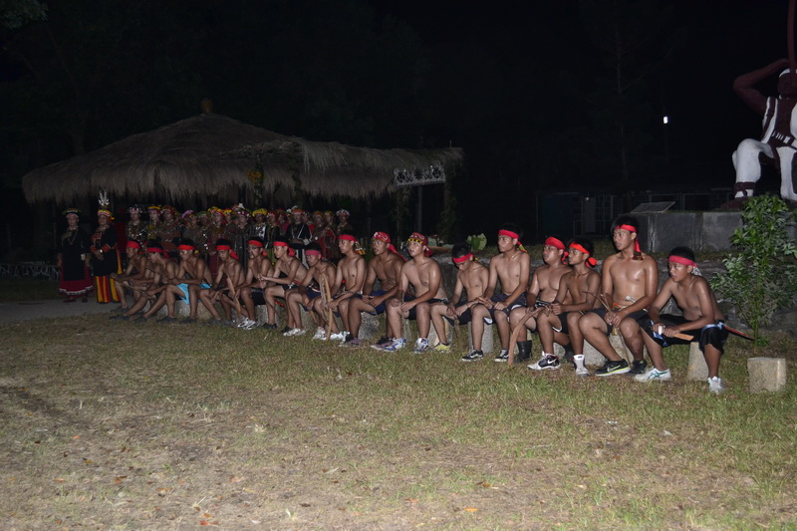
通過考驗的青年可以戴上紅布條，證實自己已經成年。
圖片參考：https://www.google.com.tw/search?rlz=1C1PRFC_enTW615TW615&espv=2&biw=1920&bih=955&tbm=isch&sa=1&q=%E8%8C%82%E6%9E%97%E5%8D%80%E8%8C%82%E6%9E%97%E9%87%8C%E5%B0%8F%E7%B1%B3%E7%A5%AD&oq=%E8%8C%82%E6%9E%97%E5%8D%80%E8%8C%82%E6%9E%97%E9%87%8C%E5%B0%8F%E7%B1%B3%E7%A5%AD&gs_l=img.3...20385.32673.0.33045.35.30.5.0.0.0.163.1482.27j3.30.0....0...1c.1j4.64.img..2.3.82...0j0i24k1.jTH2yq4A3ro#imgrc=_
四、小米祭過程：
結束了成年禮就是小米祭典的開始，在祭典當中會有祈福的活動，巫師替我們向上蒼表達我們對祂們在這一整年的守護讓我們有所豐收，並保佑再下一年也能夠風調雨順也能有豐富得收穫。在祈福結束後大家也會一起跳圍舞一起慶祝這一年，之後也會有趣味競賽，讓我們在當中體會傳統的生活，讓我們更能對於文化方面學習更多的知識，學到這些知識也能繼續傳承下去。

（一）、請神：
部落的巫師群聚集請神，依守護神、食神、戰神、醫神順序請來，然後開
始作法。
（二）、祭天拜祖：
由部落的祭司負責，祭司不能隨便請人，有固定的人選而且是嫡傳。祭司
要準備小籃子，還要準備分岔和直的樹枝各一根，一株芒草的嫩芽，陶碗
一個裡面放水，豬肉一片掌般大，酒三杯。準備好就可以進行儀式。
（三）、宴客：
家家戶戶要準備菜餚、糕餅、小米飯請親朋好友，東西吃完了可以再煮，
吃的人越多越有面子。
（四）、競技活動：
有摔角、負重、射箭、試膽、盪鞦韆等活動，每一個人至少都要參加一
項活動。
（五）、晚會：
這個活動是青年朋友的最愛。小米祭的跳舞晚會有時要跳個三天或五天。
未婚年輕人利用跳舞唱歌時述說情意，用情歌來表達內心的愛意。
（六）、祝禱：
部落酋長祭拜祖先同時宣佈小米祭結束。
辦小米祭活動的大小，完全就看這次族人收穫的多少來決定，辦的越多
天就是收穫越多。
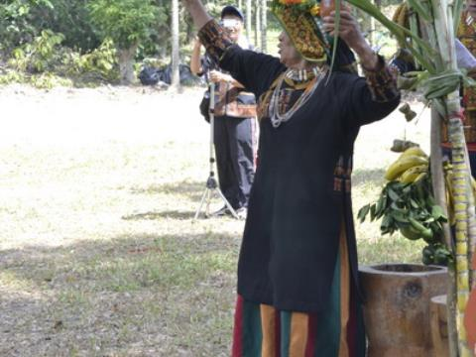
巫師為祭典祈福。

參●結論
從這個專題研究當中我所發現到幾個問題，就是現在的祭典不再像以前那樣嚴肅，並且都會有遊客來參觀，在我們年輕人的認知都會覺得這樣可以帶來很多觀光機會，但在老一輩的認知當中都會覺得對文化不尊重，我想這就是現代社會帶給我們文化的一大衝擊，這次從長輩口中也得知道舉辦祭典並不是那樣的簡單，因為要看時間要看豐收的結果才能安排所有的活動，而且在還未詢問長輩小米祭典的問題時，我從不知道祭典竟然要花費那麼多的人力和心力，過程很繁瑣很辛苦，因為小米祭有分成很多個階段，每個階段所要做的事情也都有所不同，每個工作也都由不同的人來擔當來處理，長輩們漸漸地離開剩沒多少人真正了解小米祭所該做的事，這個問題對於部落將會帶來很大的衝擊與傷害。所以我們認為年輕人更該有愛部落愛文化的心，別讓這國寶級的文化消逝殆盡。

研究心得
愷欣：
研究的過程中總是會遇到一些瓶頸，但這些過程卻是我們印象最深刻且最寶貴的知識，透過專題製作我們能更了解魯凱族小米祭的意義，也讓我們有機會去接觸平常在課堂上學不到的東西。例如長輩所說的每一句話都值得我們去思考，在此時，也會使我們對祖靈感到愧疚，原因是因為在我們這新的一代文化也就漸漸地消失，因為社會變遷生活環境的改變，逼迫使我們只能到都市接受教育，也因為長久接觸資訊時代自然而然對於文化就會有所疏離，所以藉由這次的專題製作，讓我們有機會去深討了解自己的部落，不清楚的要試著了解，別只是一昧地存在手機時代裡，偶爾也要多多去親近自己的部落跟相關的文化，我認為我們這一代的年輕人就是要傳承長輩們留傳下來的寶貴知識，絕對不可以到我們這一代就停止了，不管是我們還是晚輩們，你就應該要讓那些祖先們留下來的文化讓它有長久留存的可能，我相信我們可以做的更好，為原住民這個身分而有意義的感到驕傲。

珮瑜：
藉由小米祭這個主題，跟部落的長輩也有更多更深的互動，透過他們親口告訴我們祭典的內容，也就對於小米祭不會在那麼的陌生，且能夠了解舉辦祭典之後自己該為部落做甚麼事，也懂得自己該扮演什麼樣的角色。當然收集資料的過程不會是一路順逐的，像我們在打報告的時候就常常想法不順暢，這樣的原因或許是我們對小米祭不是很熟悉，所以我們就嘗試著利用其他盡可能跟小米祭有關的東西統整再統整，例如：到部落去尋求長輩或者家人口中訴說的小米祭文化、網路去蒐集可以補充得的東西、又或者是從有關小米祭的書中找尋我們需要的材料……等等，因為我們用了許多方式得到我們需要的資料，才能夠完成這困難的任務。真的很感謝有這個課程，讓我們有機會專一的去了解與體會自己的文化，藉此讓我們明白原住民文化的重要性，所以文化不可以到了我們這一代而默默地在消失，反而需要大家的努力讓它繼續延續下去，我們都相信未來能更棒的！
肆●引註資料
http://www.maolin.gov.tw/app/eip.asp?dblabel=aseip&apid=message.asp&act=detail&dept_id=365_320&fno=659&dsn=&sort=a&seo=%A4p%A6%CC%A6%AC%C3%AC%B2%BD
http://www.maolin.gov.tw/app/eip.asp?dblabel=aseip&apid=message.asp&act=detail&dept_id=365_320&fno=659&dsn=&sort=a&seo=%A4p%A6%CC%A6%AC%C3%AC%B2%BD
https://www.google.com.tw/search?rlz=1C1PRFC_enTW615TW615&espv=2&biw=1920&bih=955&tbm=isch&sa=1&q=%E8%8C%82%E6%9E%97%E5%8D%80%E8%8C%82%E6%9E%97%E9%87%8C%E5%B0%8F%E7%B1%B3%E7%A5%AD&oq=%E8%8C%82%E6%9E%97%E5%8D%80%E8%8C%82%E6%9E%97%E9%87%8C%E5%B0%8F%E7%B1%B3%E7%A5%AD&gs_l=img.3...20385.32673.0.33045.35.30.5.0.0.0.163.1482.27j3.30.0....0...1c.1j4.64.img..2.3.82...0j0i24k1.jTH2yq4A3ro#imgrc=_

